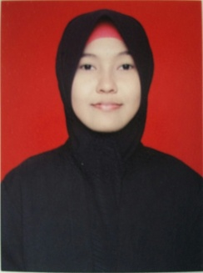
RIWAYAT HIDUP

Mutia Wardani M lahir di Ujung Pandang pada tanggal 29 Desember 1991 merupakan anak terakhir dari 3 bersaudara dari sebuah keluarga pasangan Mansyur dan Tuti Ekawati. Penulis memulai pendidikan formal pada sebuah sekolah dasar bernama SD.Muhammadiyah Layang Parang Layang sejak tahun 1998 hingga tamat disana pada tahun 2004. Pada tahun yang sama penulis melanjutkan pendidikan di SMP Negeri 7 Makassar hingga tamat pada tahun 2007, selanjutnya pada tahun yang sama, peneliti melanjutkan pendidikan ke SMK Muhammadiyah 3 Makassar dan menyelesaikan pendidikan tahun 2010. Dengan izin Allah, pada tahun 2011 peneliti kemudian melanjutkan pendidikan ke Perguruan Tinggi dan Alhamdulillah peneliti berhasil diterima dan terdaftar sebagai mahasiswa melalui jalur SMNPTN di Universitas Negeri Makassar (UNM), Fakultas IlmuPendidikan, Program Studi Pendidikan Guru Pendidikan Anak Usia Dini (PGPAUD), program Strata 1 (S1). Pengamalan organisasi yaitu Pengurus Remaja Mesjid AR-Rahman dan Pengurus HIMA PAUD FIP UNM.

